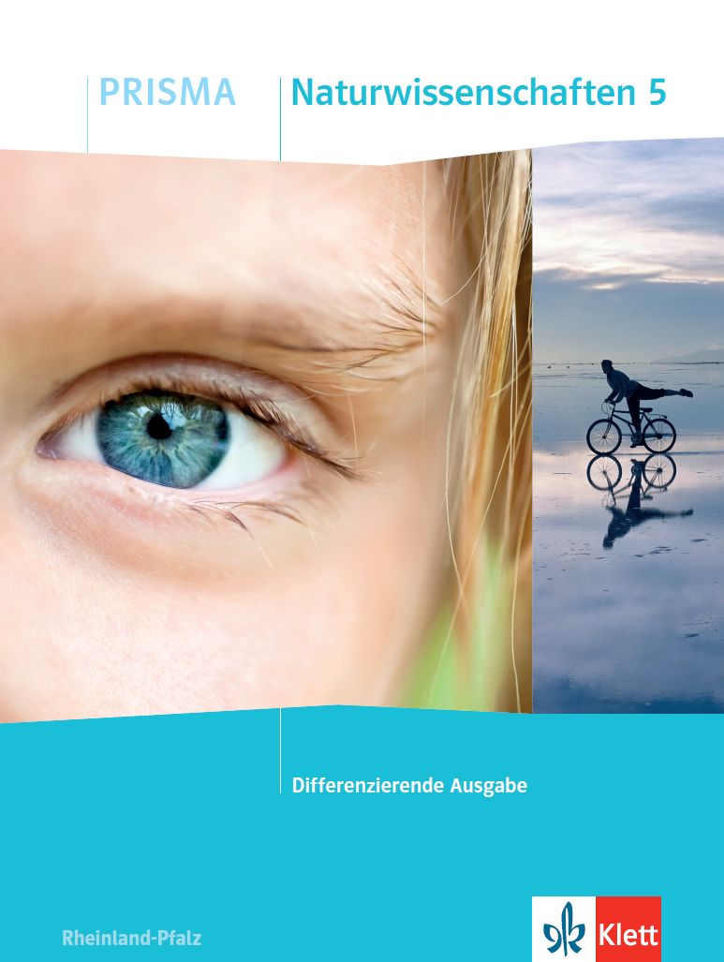 | 2 Von den Sinnen zum Messen | Vom Fühlen und Messen  Ich kann die Haut als Sinnesorgan sowie die Messgeräte Thermometer und Waage beschreiben. | Name: | Mein PRISMA-Lernplan 5  (SB, S. 50-65)
 |  | Klasse:

Ich kann … | Grundlegendes Niveau (G) | Mittleres Niveau (M) | Erweitertes Niveau (E) | Erledigt:  Trage G, M oder E ein. | bis Termin
den Aufbau der Haut und deren Funktion als Sinnesorgan erläutern. | S. 50, Text, Aufgabe 1 und 2  KV 11  S. 51, Versuch 1 und 2 | S. 50, Text, Aufgabe 1 und 2  KV 11  S. 51, Versuch 2 und 3 | S. 50, Text, Aufgabe 1, 2 und 3  KV 11  S. 51, Versuch 1, 2 und 3
Gefahren für die Haut beschreiben und Schutzmaßnahmen benennen. | S. 52/53, Material 1, Aufgabe 1a), 1b) und 1c)  S. 52/53, Material 2, Aufgabe 1a) und 1b) | S. 52/53, Material 1, Aufgabe 1a), 1b) und 1c)  S. 52/53, Material 2, Aufgabe 1a), 1b) und 1c) | S. 52/53, Material 1, Aufgabe 1  S. 52/53, Material 2, Aufgabe 1b), 1c) und 1d)
den Unterschied zwi-schen dem Tempera-tursinn sowie einer Temperaturmessung erläutern, verschiedene Thermometerskalen korrekt ablesen, ein Thermometer eichen sowie eine Langzeit-messung durchführen und dokumentieren. | S. 54/55, Versuch 1, Text, Versuch 2, Aufgabe 1, 2 und 3  S. 56, Versuch  KV 12  S. 57, Versuch, Aufgabe 1 | S. 54/55, Versuch 1, Text, Versuch 2, Aufgabe 1, 3 und 4  S. 56, Versuch (mit Aufgabe)  KV 12  S. 57, Versuch, Aufgabe 1 und 2 | S. 54/55, Versuch 1, Text, Aufgabe 1, 3, 4 und 5, Versuch 2  S. 56, Versuch (mit Aufgabe)  KV 12  S. 57, Versuch, Aufgabe 2 und 3
beschreiben, dass mit Waagen die Masse bestimmt wird, wie eine Balkenwaage funk-tioniert und kenne die wichtigen Masse-einheiten. | S. 58/59, Text, Aufgabe 1, 2 und 3  S. 60/61, Versuch 1, 2 und 3  KV 13 | S. 58/59, Text, Aufgabe 1, 3 und 4  S. 60/61, Versuch 1, 2, 3 und 4  KV 13 | S. 58/59, Text, Aufgabe 1, 3, 4 und 5  S. 60/61, Versuch 1, 2, 3 und 5  KV 13
die Länge von Körpern bestimmen und in der passenden Einheit angeben, ebenso kenne ich die wichtigne Einheiten für Flächen und Volumen. | S. 62/63, Versuch 1, Text, Aufgabe 1, 2 und 3  KV 14  KV 15 | S. 62/63, Versuch 1, Text, Aufgabe 2, 3 und 4  KV 14  KV 15 | S. 62/63, Versuch 1, Text, Aufgabe 2, 3, 4 und 5  KV 14  KV 15
den Aufbau einer (Sonnen-)Uhr be-schreiben. | S. 64, Text, Aufgabe 1  S. 65, Versuch 1 und 2 (ohne Aufgaben) | S. 64, Text, Aufgabe 1 und 2  S. 65, Versuch 1 (mit Aufgabe) und 2 (mit Aufgabe 1) | S. 64, Text, Aufgabe 1, 2 und 3  S. 65, Versuch 1 (mit Aufgabe) und 2 (mit Aufgaben)
Gelerntes wiedergeben und anwenden. | Test 5: Vom Fühlen und Messen

